**Сценарий спортивного праздника, посвященного**

**«23 ФЕВРАЛЯ».**

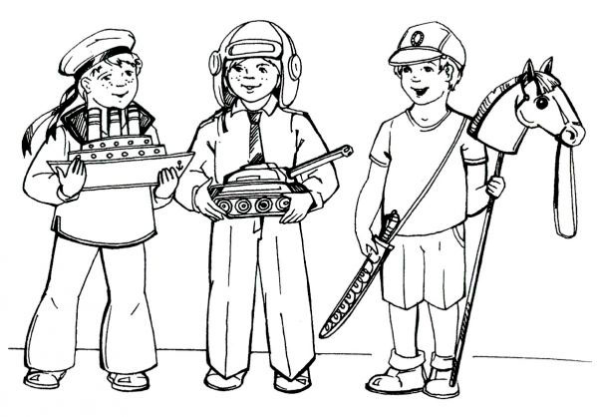

Оборудование: 2 грузовые машины, маленькие мячи – 10 шт., 4 кегли; 2 обруча, 2 штурвала и 2 бескозырки, 2 стойки; 2 платка, 2 секретных пакета; 2 скамейки.

**Ход праздника**

*(Под «Марш» дети входят в зал, выстраиваются полукругом у центральной стены) .*

**Ведущий**: Дуют ветры в феврале, воют в трубах громко.

Змейкой мчится по земле лёгкая позёмка.

Поднимаясь мчатся в даль самолётов звенья.

Это празднует февраль Армии рожденье. (автор С. Маршак.)

Реб. 1 23 февраля — красный день календаря!

В этот день отца и деда

Поздравляет вся семья!

Мы с сестрёнкой от себя,

Нарисуем им коня!

По бумаге конь наш скачет,

Звонко сбруею звеня!

Реб. 2 Ну а бабушка и мама

Испекут для них пирог,

И положат внутрь сладкий

И рассыпчатый творог!

Реб. 3 Мы за этим пирогом

Праздник славно проведём!

Праздник важный, настоящий

Праздник нужный — День мужской!

Реб. 4 Каждый мальчик может стать солдатом,

По небу лететь, по морю плыть,

Охранять границу с автоматом,

Чтоб свою Отчизну защитить.

Реб. 5 Защищаю во дворе маленьких и слабых

И справляю в феврале День Армейской славы.

Я сумел бы выполнять, как солдат, задания.

Попрошу меня принять в армию заранее!

**Исполняют песню «Бравые солдаты» (сели)**

Вед. Сегодня в честь такого замечательного праздника мы проведем спортивные соревнования.

Вед. Оценивать успехи наших команд в соревнованиях будет наше строгое, но справедливое жюри: (представляются члены жюри (5 человек).

**1-й конкурс «Визитная карточка»**

Вед. Просим капитанов команд представить свои команды.

*Дети –капитаны поочередно представляют свои команды, у каждой команды своя эмблема, название, девиз.*

А какие виды войск вы знаете? (морские, сухопутные и воздушные)

А давайте ка мы сейчас побудем моряками.

**2-й конкурс «Морской»**

***(****бескозырку и штурвал передаем)*

Асейчас будем летчика, надо доставить пассажиров из одного города в другой

*(самолет – обруч)*

**3-й конкурс «Воздушный»**

На суше защитник Родины должен был уметь управлять военной техникой.

Ребята кукую военную технику вы знаете? (Дети перечисляют).

Мы сейчас будем соревноваться в умении управлять грузовой машиной, которая перевозит боевые снаряды. Грузить боевые снаряды – мячи на старте, разгружать снаряды на финише и управлять машинами будут наши ребята. Важно при перевозке снарядов объезжать препятствие - кегли, и не обронить не один снаряд.

**4-й конкурс «Доставь снаряды».**

Вед. Пока наши конкурсанты отдыхают, дети 11 группы исполнят песню

**«Ты не бойся, мама! » муз. М. Протасова, сл. Е. Шкловского.**

Вед. А сейчас наши ребята будут настоящими разведчиками, которые должны доставить секретный пакет. Капитан команды должен с завязанными глазами, так как разведчики передвигаются ночью, доставить секретный пакет в штаб, штаб это воспитатель, который будет помогать двигаться разведчику - он будет звать его по имени. Перед стартом мы завяжем разведчику глаза и раскрутим его, воспитатели зовите своего разведчика, кто быстрее доставит секретный пакет – тот и победил.

**3-й конкурс «Доставь секретный пакет» Оценки жюри.**

Вед. Я предлагаю отдохнуть нашим командам перед самым сложным состязанием. Мы послушаем стихи, которые подготовили наши ребята:

Реб. 1 Папу поздравляю

С праздником мужским:

В юности, я знаю,

В армии служил.

Значит тоже воин,

Хоть не командир.

Праздника достоин,

Охранял весь мир!

Для меня ты — главный.

Мне не дашь пропасть:

Я Отчизны славной

Маленькая часть.

Реб. 2 По секрету старший брат

Мне сказать решил:

«В прошлом папа наш — солдат,

Родине служил,

Просыпался на заре,

Чистил автомат,

Чтобы был на всей земле

Мир для всех ребят».

Реб. 3. Я почти не удивлен,

Я подозревал,

И давно считал, что он —

Бывший генерал.

Двадцать третьего решил,

Ровно в шесть утра,

Прокричу от всей души

Громкое УРА!

Вед. Последний конкурс – это большая эстафета.

**5-й конкурс «Большая эстафета»**

Оценки жюри, объявление победителей, награждение

Наша Армия родная стережет покой страны,

Чтоб росли вы бед не зная, чтобы не было войны.

А теперь нам всем пора крикнуть Армии «УРА!!!»

Дети кричат УРА!

Вед. А сейчас, ребята, проходите в группу на чаепитие.

(Дети выходят из зала под марш) .